企业开办“一窗通”服务平台
操作指南

第一步 注册账号
访问山东省政务服务网http://zwfw.sd.gov.cn ，或 山东省工商行政管理局官方网站http://www.sdaic.gov.cn，点击 山东省统一政务服务门户账号登录，选择注册账户。
新用户必须通过 山东省统一政务服务门户进行账号注册和登录。
原工商老账号继续使用。
访问山东省企业开办“一窗通”服务平台（http://218.57.139.23:10010/psout/）， 即可完成工商执照办理、公章刻制、银行预约开户、申请涉税办理、社保登记一站式申请。
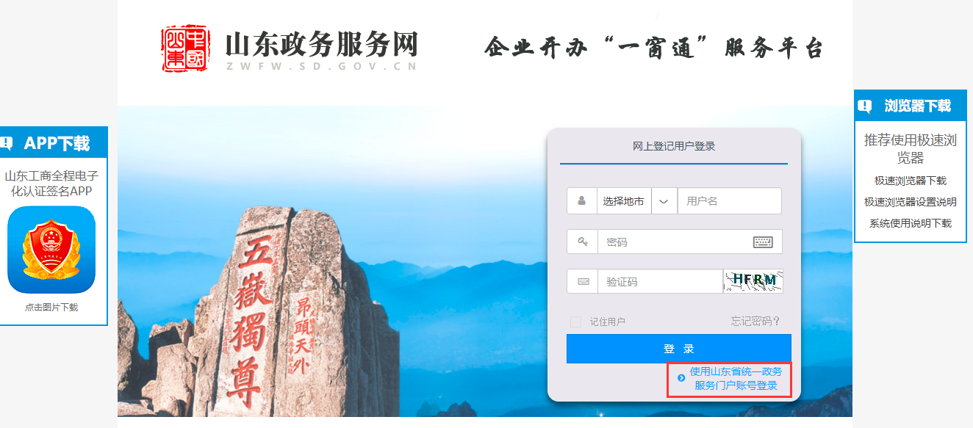
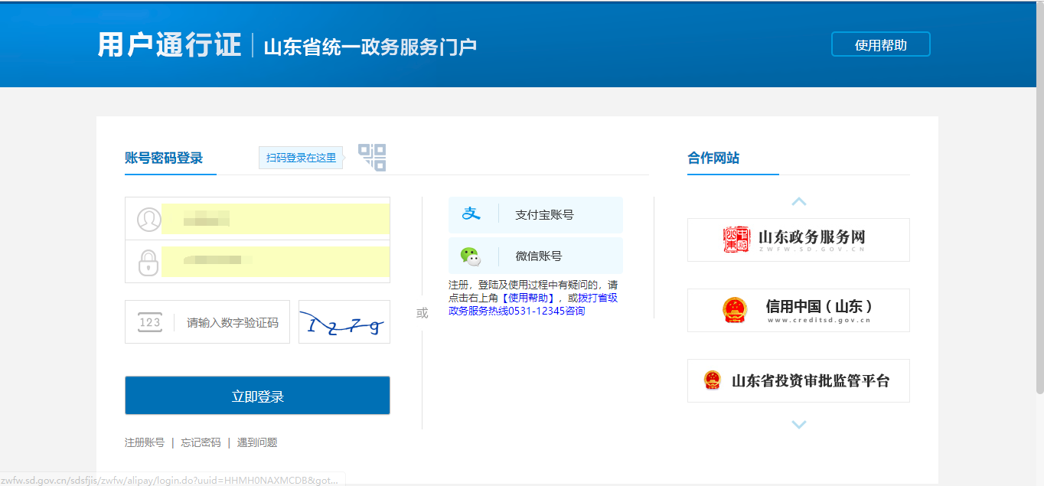
①一个账号即可以实现全省各级工商登记机关的登记业务申请。
②账号注册实行实名制，一个身份证件只能注册和拥有一个账号。通过选择和切换地市，申请人（可以是授权代理人）即可以向相关业务部门发起申请。

第二步 材料填报
登录山东政务服务网企业开办“一窗通”服务平台，点击 名称自主申报 模块，进行名称自主申报。
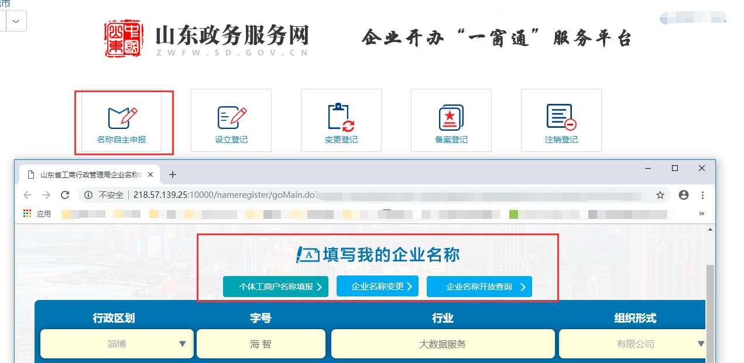
①名称自主申报由申请人根据名称四段式要求填写拟申报的名称，计算机智能分析引擎即时查询比对并给出申报结果。
②名称申报成功，保留一个月有效期供申请人办理登记业务，保留期内可申请一次延期。
申报成功的名称请打印名称使用承诺书和名称自主申报告知书，可点击 发起设立继续登记申请。
③根据页面引导填写登记信息，系统自动生成相关登记文书，多证合一申报材料及外资公司商务备案等信息可根据需要一并填写。全部登记信息填写完毕后选择 申报方式。
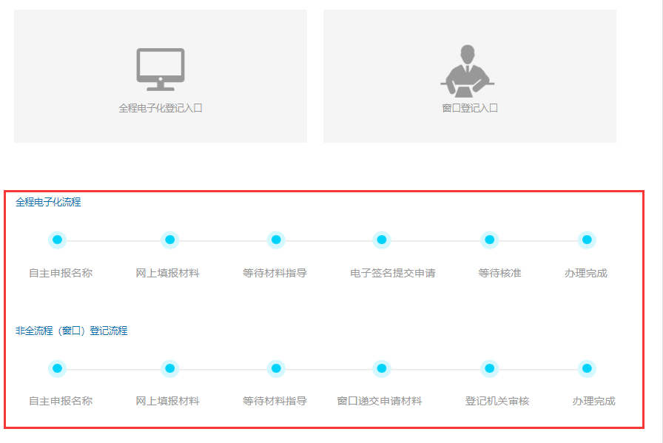
④申报方式分两种，即 全程电子化登记入口 和 窗口登记入口。选择全程电子化登记入口，登记材料通过指导后需要进行“电子签名”并网上提交登记申请，所有登记材料以电子档案方式留存。（目前全程电子化登记入口适合自然人股东、个体户等签名人员较少的情形）。
⑤选择窗口登记入口，登记材料通过指导后需要下载打印登记材料，手写签名，然后将签名后的纸质登记材料提交到工商登记窗口。流程图如下：
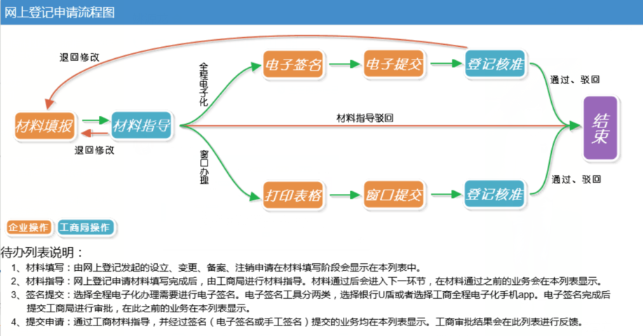
⑥填报“”一窗通“申办其他部门信息
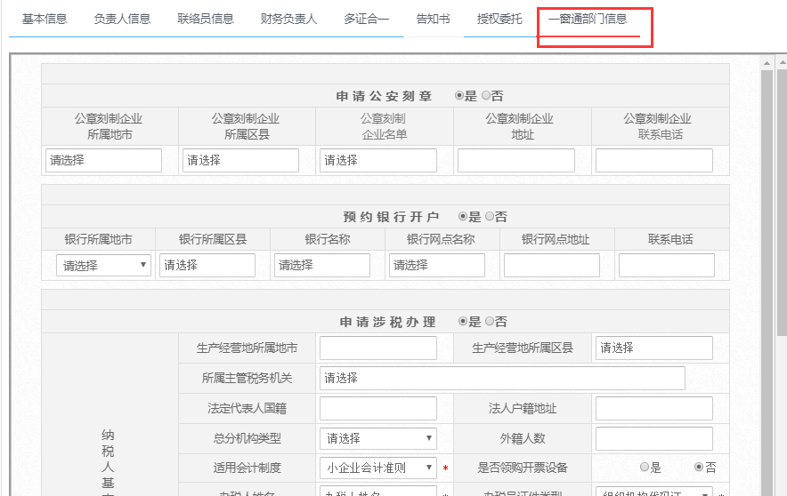
注：一窗通 部门信息包括申请公章刻制、预约银行开户、申请涉税办理及社保登记4项内容。相关申请信息在工商登记核准后一并推送相关部门，相关部门并行完成相关业务办理。
⑦登记申请材料全部填写（上传）完毕，选择好申报方式后，点 提交 按钮，提交到登记机关进行材料指导。
备注：
- 通过自主申报的名称可以在页面右上角 我的申报 进行查询。
- 已申报成功但未发起设立的名称可以删除重新申报，已发起设立登记的名称不能删除。（如想删除名称必须先删除设立登记申请）。
- 选择名称信息发起业务
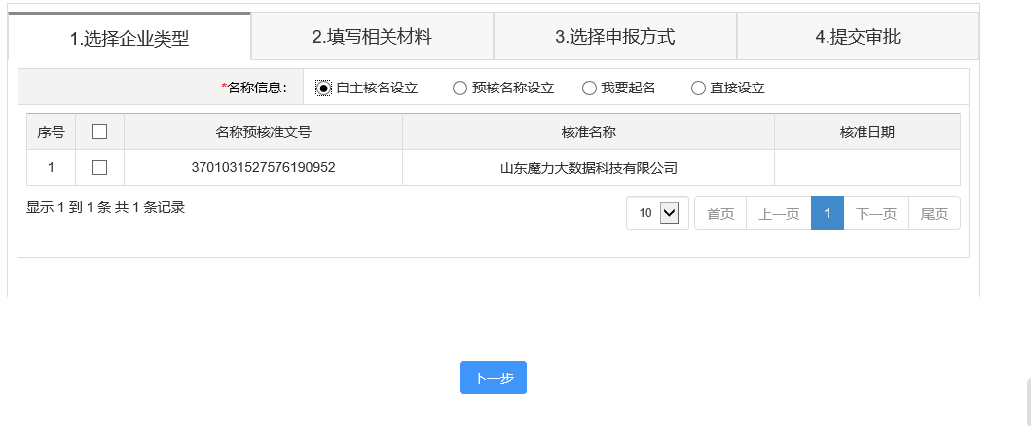
- 变更登记、备案登记、注销登记可点击对应按钮，根据网页提示进行操作。
- 个体户/农民专业合作社/合伙企业等参照此流程申报。

第三步 材料指导
- 登记业务人员对申请人提交的登记申请进行材料指导。对于存在问题，但可以进行修改补正的，退回修改。对于不符合登记条件，登记机关不予登记的，驳回。
- 无论“退回”还是“驳回”，工商业务人员都会给出意见供申请人查看。
- 对于退回 的登记申请，申请人可以在 材料提交 栏目查看，可以修改补正后后再次提交。
- 对于驳回 的登记申请，办理流程终结，申请人可以在 提交申请 栏目查看。
- 选择全程电子化办理，材料指导通过的，申请人可以在 材料签名 栏目查看，选择窗口办理，材料指导通过的，申请人可以在 提交申请 栏目查看。

第四步 签名提交
对于选择窗口办理的，材料指导完成后，下载打印登记材料，进行手写签名（盖章），提交到登记窗口。
对于选择全程电子化办理的，需要进行电子签名。
- 在 材料签名 栏目，找到要办理的登记业务，选择 继续办理。
- 点击生成签名文档，pdf格式签名文档生成后可以进行查看。查看无误后点击 发起签名。
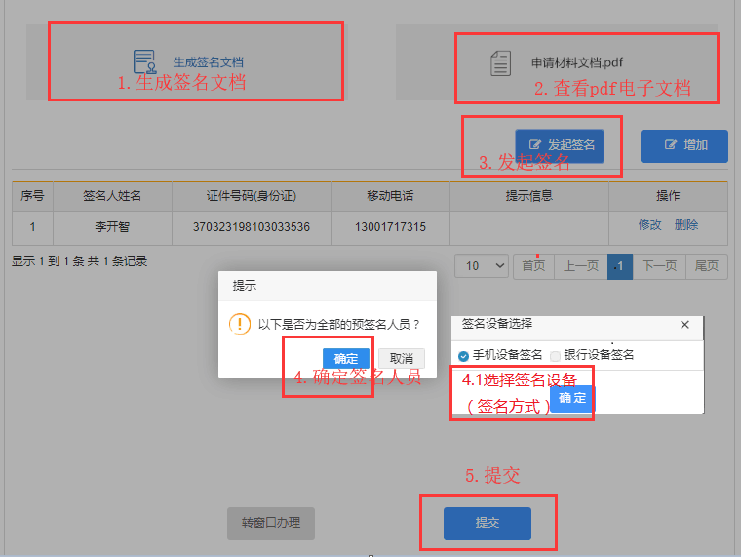
再次确认签名人员列表是否正确，可根据实际需要 增加 签名人员。
签名人员确定后可以选择签名方式：手机设备签名（全程电子化手机APP）或者银行设备签名（中国银行、中国农业银行、中国工商银行、中国建设银行的网银U盾或中国工商银行eID卡）。
- 手机APP签名流程：
- 自然人股东、法定代表人、授权委托人等所有需要进行电子签名人员通过手机下载山东工商全程电子化登记APP。
- 实名注册手机APP账号，注册的身份证信息必须跟电子签名人员的身份证信息一致。
- 登录APP进行人脸识别和身份认证。
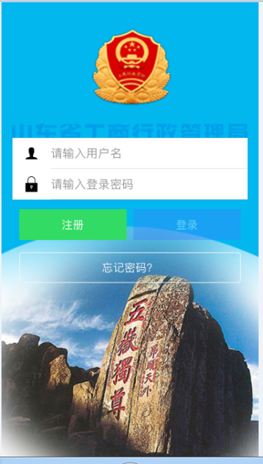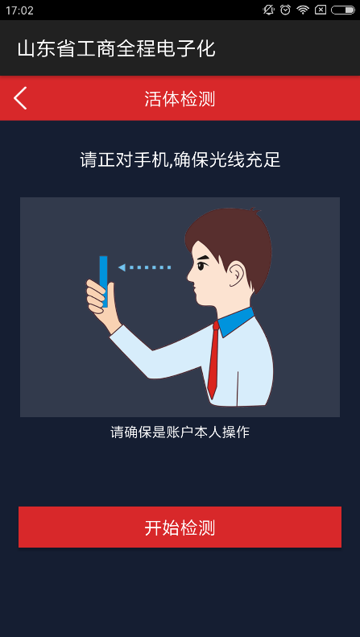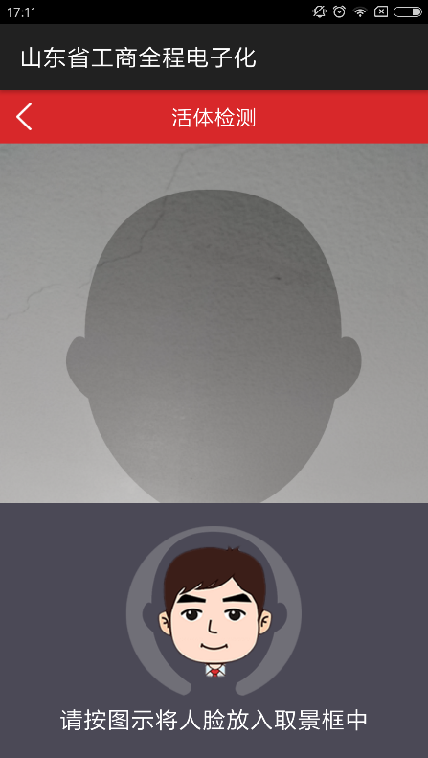
- 身份认证通过后，设置PIN码（个人身份识别密码，签名时输入，需牢记，如忘记PIN码，所有认证信息作废，无法进行电子签名）并下载数字证书。
- 在用户中心-数字证书管理中 设置手写签章。
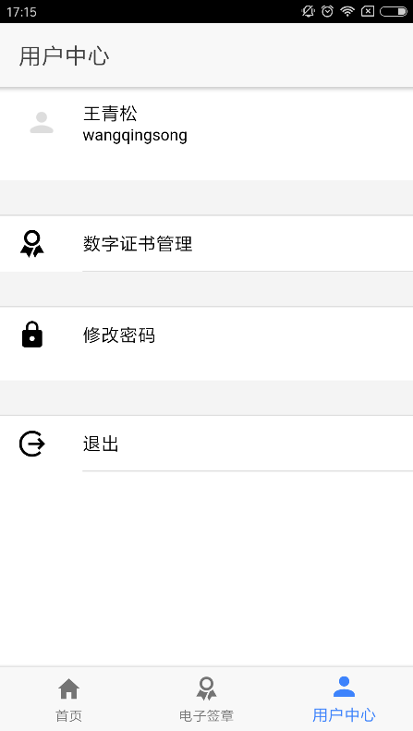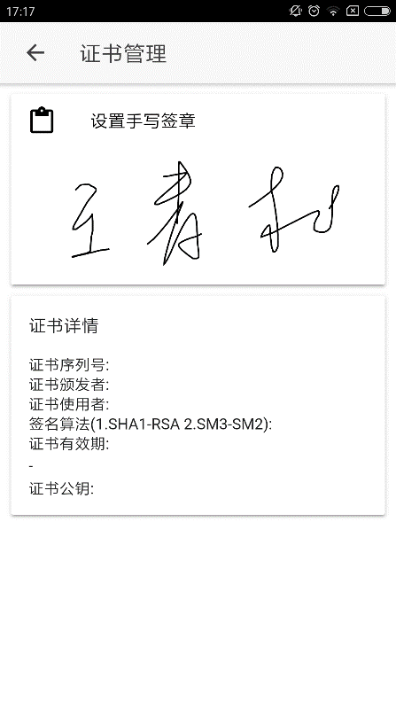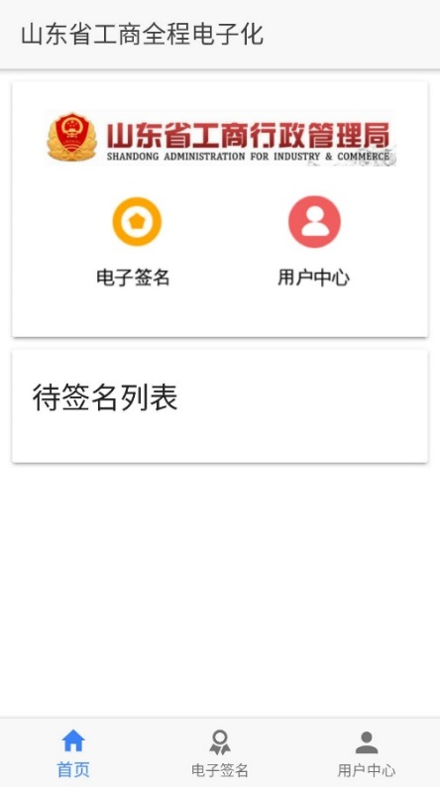
- 申请人点击登记申请页面上的 发起签名 按钮并选择手机设备签名后，待签名文档会自动发送到股东、法定代表人及委托代理人等相关人员的手机APP上，签名人查看无误后，签名人点击待签名文件，查看无误后，按照提示操作签名即可。
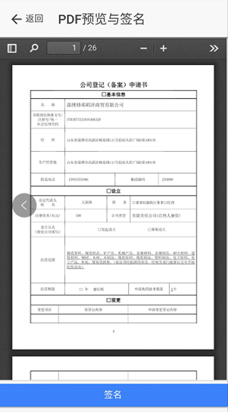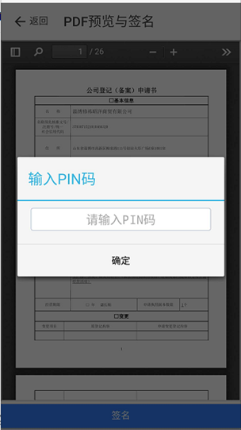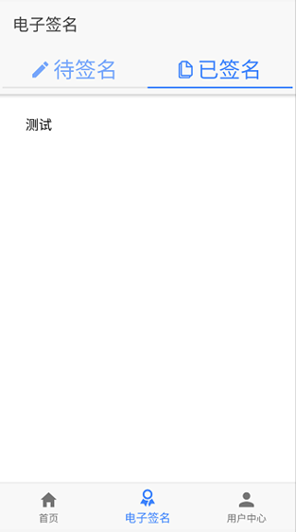
- 申请人刷新登记申请页面会看到 已签名 字样，待所有签名人都完成电子签名后，提交登记机关进行登记核准。（提交之前可以自主选择银行，申领电子营业执照联名卡）
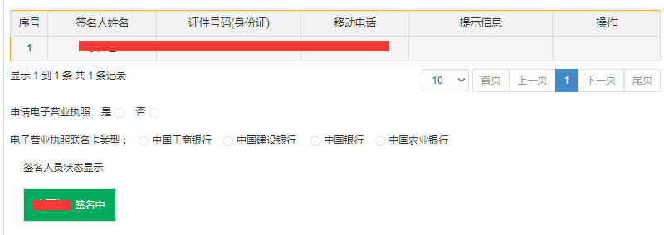
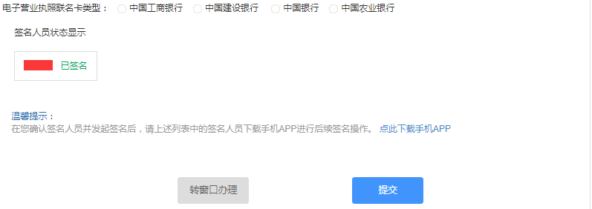
④银行设备签名流程：
银行U盾签名流程
- 法定代表人、自然人股东、委托代理人等所有需要进行电子签名的人员都必须拥有中国银行、中国农业银行、中国工商银行、中国建设银行其中任意一家银行的网银U盾。
- 安装好网银U盾的驱动程序，确保浏览器信任所访问的山东工商（市场监督管理）网上登记站点，确保浏览器可以加载ActiveX控件。
- 插入银行U盾并登陆。
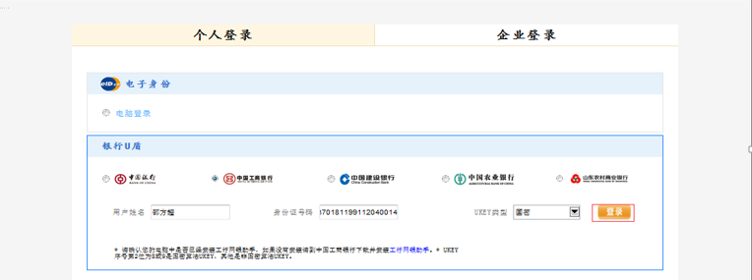
- 输入U盾相关信息，验证通过后进行签名。
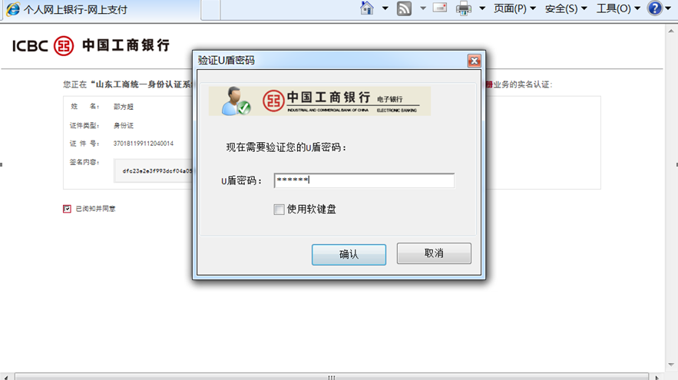

第五步 登记审批
- 全程电子化登记审批
①登记业务人员进入 全程电子化登记 模块，查看申请人提交的已经过电子签名的电子文档，审查无误后生成审核表。
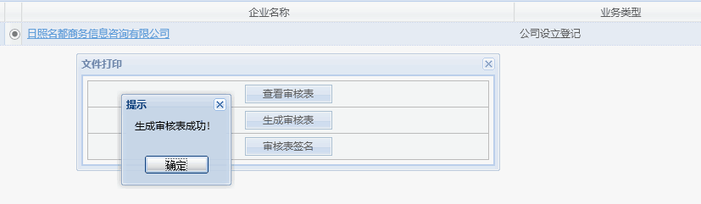
②登记业务人员通过内部数字证书（Ukey）对审核表进行电子签名。
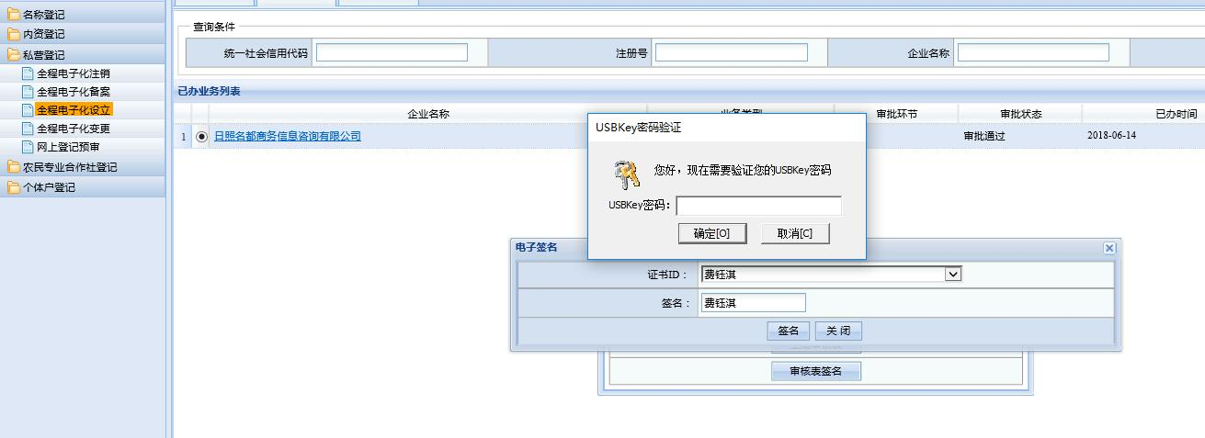
③打印纸质营业执照并生成电子营业执照（公示版、手机版电子营业执照默认自动生成，私匙版以业户申请生成并推送）
- 窗口审批
企业人员到窗口递交材料时，登记业务人员进入 设立登记 模块，点击“网上申请”按钮，在弹出的窗口中，查询需要审批的业务数据，进行审批。
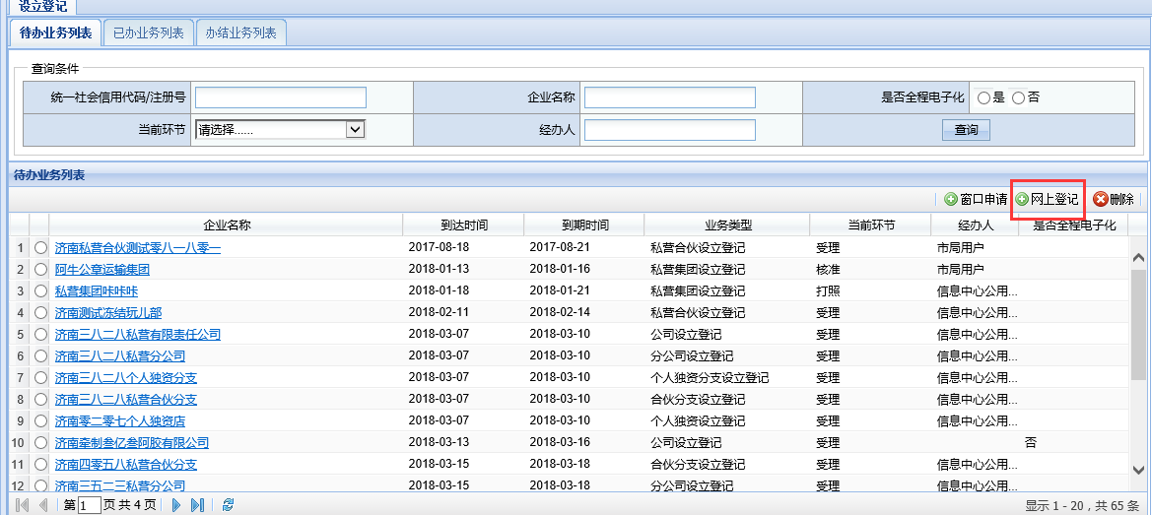
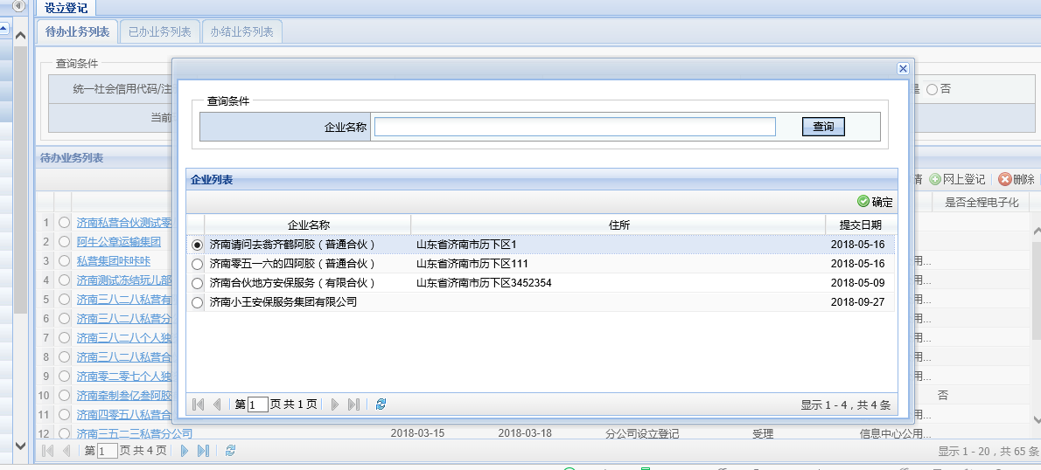

第六步 领取执照
申请人在 材料申请 栏目查看登记核准情况。
①申请人可以通过邮寄或者到登记机关现场领取 纸质营业执照。
②也可以由法定代表人本人通过微信或支付宝下载 电子营业执照小程序，法定代表人本人经过实名身份认证后领取手机版电子营业执照。
③申请人可以根据自己选择，到中国银行、中国农业银行、中国工商银行、中国建设银行已开通联名卡网点免费领取电子营业执照联名卡（具体咨询当地登记机关或银行）。
2018年9月
电子营业执照下载流程
电子营业执照微信或者支付宝小程序是发布在微信APP或支付宝APP上的营业执照，安装了微信或支付宝的手机都可以下载电子营业执照。
一、微信小程序安装
（1）打开微信APP主页里找到“发现”
（2）在“发现”的最下方点开“小程序”
（3）在搜索中输入“工商电子营业执照”即可查询并安装
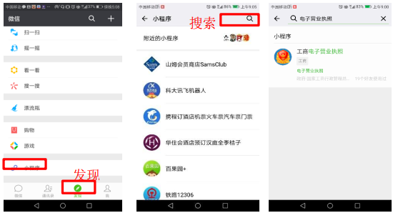
二、支付宝小程序安装
（1）打开支付宝APP主页里找到“朋友”
（2）在“朋友”的最上方点开“小程序”
（3）在搜索中输入“电子营业执照管理”即可查询并安装
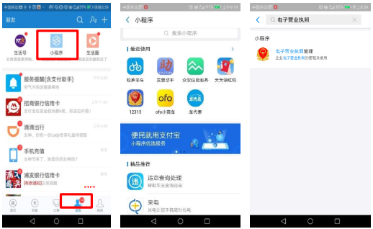

2018年9月

